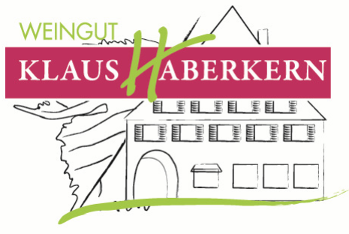

2018er
Schwarzriesling

Herkunft: Deutschland
Württemberg
Region Unterland
Erlenbacher Kayberg
Jahrgang: 2018
Rebsorte: Schwarzriesling
Qualitätsstufe: Qualitätswein
Erzeugerabfüllung

Weinbeschreibung:
Helle Beerenfrüchte wie Erdbeere, Himbeere und Johannisbeere lassen sich in der süß-mild Nase finden, sein charakterlichen Schmelz und feinen Tannine belegen die Zuge, so das es zu einem milden runden Abgang kommt, der zurück ruft „MEHR“.

Trinkempfehlung:
Helles Fleisch, Geflügel und dunkler Fisch sind prädestiniert für diesen Wein. Ein echtes Württemberger Urgestein.

Trinktemperatur: 8-10°C
Analyse: 15,6 g/l Restsüße
5,0 g/l Säure
12,5 % Alkohol
Lagerfähigkeit: 2-3 Jahre
Bodenart: dunkler Löss-Lehmboden

